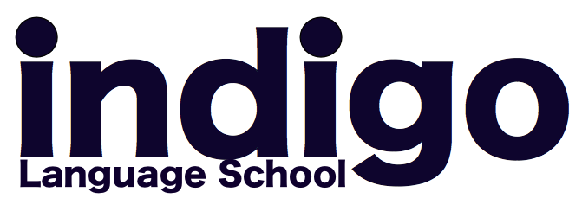

| 受講料　（入会登録・教材費　５,０００円) | |
| --- | --- |
|  |  |
| ファミリーイングリッシュコース  （定員：１クラス1組）（４０分） | ご家族でレッスンを希望の方（子供さんが５歳以下の場合）  ８回１８，０００円 |
| 幼児クラス  （定員：１クラス３人）（４５分） | 週１、月４回６，５００円 |
| 小学生低学年コース  （定員：１クラス３人）（５０分） | 週１、月４回６，８００円 |
| 小学生高学年コース  （定員：１クラス３人）（５０分） | 週１、月４回７、０００円 |
| 中学生・高校生クラス  （定員：１クラス３人）（６０分） | 週１、月４回８，６５０円 |
| 成人コース（初・中・上級）  （定員：１クラス３人）（６０分） | 週１、月４回８，２００円 |
| プライベートレッスン（６０分） | １回４，５００円 |
| イングリッシュカフェ  (定員：1クラス４人）（６０分） | 火・土曜日、チケット制  4回９，０００円  （２ヶ月期限、ドリンク付き） |
| フランス語会話コース  (定員：1クラス３人）（６０分） | 週１、月４回８，６5０円 |